# Se dine udbetalinger og udbetalingsspecifikationer i NemRefusion

På NemRefusion hjemmeside kan du se udbetalinger og opgørelser over udbetalinger af refusion vedrørende sygdom, graviditet, barsel, adoption, sorgorlov og alvorligt sygt barn.

*Hvis det P-nummer der er tilknyttet jeres afdeling, dækker over flere afdelinger vil der ikke kunne gives adgang, da der så vil blive givet adgang til oplysninger i NemRefusion på andres afdelingers medarbejdere.*

Her får du mulighed for bl.a. at se type af fravær, refusionsperiode, udbetalingsdato og beløb.



For at få adgang til at se dine udbetalinger og udbetalingsspecifikationer skal du først:

1. Have en **medarbejdersignatur** for at få adgang til NemRefusion via dette link

<https://randers-adm.topdesk.net/tas/public/ssp/content/detail/service?unid=bf145474da4e4609987604788d7ba155&from=b9aab4a5-b97e-45b7-afe2-d10388840290>

1. For at få adgang til NemRefusion skal du udfylde **autorisationsblanket** via dette link

<https://randers-adm.topdesk.net/tas/public/ssp/content/serviceflow?unid=21ac22fecbd54da9b7121f7b6f40388d&from=76f8391f-7f3c-498b-93d7-1a137f6c2ac0&openedFromService=true>

Kan også tilgås via Serviceportalen-IT-Support, hvor der i de blå bokse vælges – ’’Autorisation og tildeling af rettigheder’’ og vælg - ”Tildeling af rettigheder i Virk.dk”

Du kan først tilgå NemRefusion når din autorisation og rettighed er godkendt af IT.

**Udfyld autorisationsblanket**

Vælg



Herefter vælges:

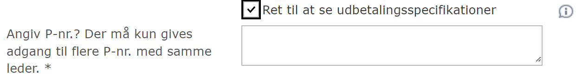

Kender du ikke dit P-nr. så kan det findes her:

<https://datacvr.virk.dk/>

Afslut med:

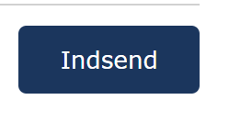

1. Du skal tilgå NemRefusion via dette link

<https://virk.nemrefusion.dk/>

Klik på Lokal IdP

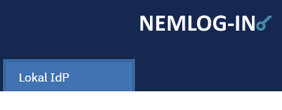

Vælg Randers Kommune og klik på næste

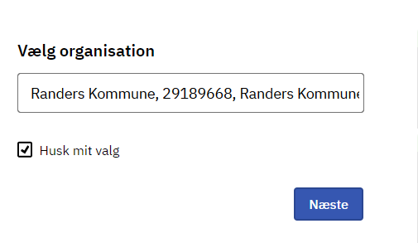

### Vælg den type signatur du er oprettet med

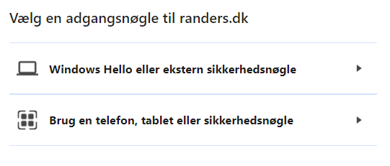

**Tryk fortsæt**

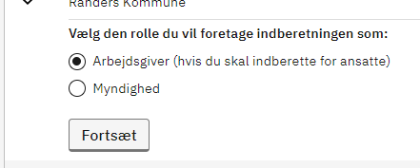

Udbetalinger

Når du klikker på fanen ”Beskeder og udbetaling”, viser systemet en undermenu, hvor du skal vælge ”Udbetaling”.

Klik på Beskeder og udbetaling og videre til Udbetaling

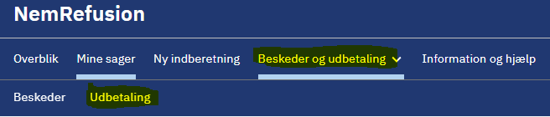

Indtast cpr. nummer eller navn i søgeord og klik søg

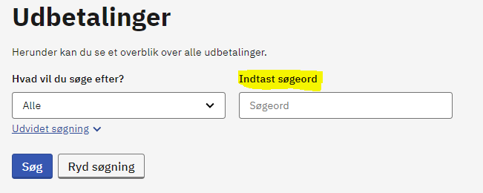



1. Udbetalingsspecifikationer

På siden er det også muligt at tilgå tilhørende udbetalingsspecifikationer ved at åbne PDF i højre side.



Du kan vælge at gemme eller udskrive oversigten ved at vælge Gem og/eller print til højre.

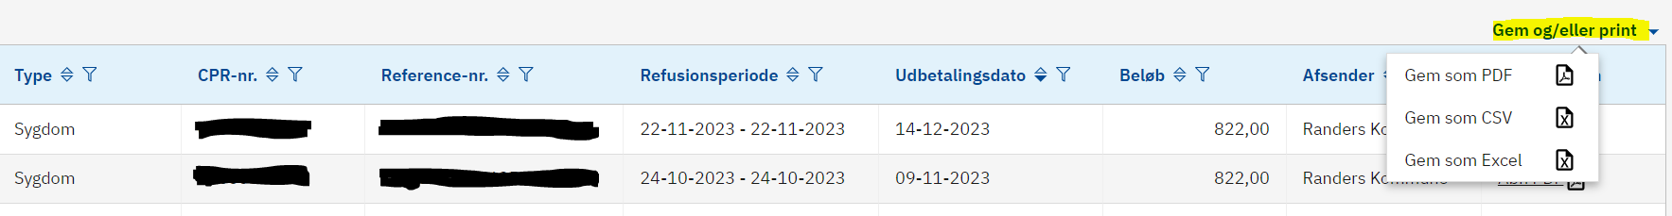

De udbetalingsdatoer du kan se, er datoen for, hvornår refusionen er udbetalt til Randers kommune fra Myndigheden. De bliver herefter løbende overført til jeres konto.